# № 16 Объектно-ориентированное проектирование. Построение UML диаграмм

## Задание

Для проекта (варианты в таблице ниже) спроектируйте типы и их взаимодействие и построите следующие диаграммы UML (изучите спецификацию UML 2.5.):

1. Диаграмму вариантов использования с включениями и расширениями
2. Диаграмму классов (свойства, методы, уровень доступа)
3. Диаграмму последовательности (для одного из вариантов использования, например, заказа, бронирования, модификации и т.п.)
4. Диаграмму деятельности (для определенной части)
5. Диаграмму компонентов или/и размещения (если можно)

|  |  |
| --- | --- |
| Вариант | Проект |
| 3 | **Приемная комиссия. Абитуриент** регистрируется на один из **Факультетов** с фиксированным планом набора, вводит баллы по соответствующим **Предметам и аттестату.** Результаты **Администратором** регистрируются в **Ведомости.** Система подсчитывает сумму баллов и определяет **Абитуриентов,** зачисленных в учебное заведение. |

1. 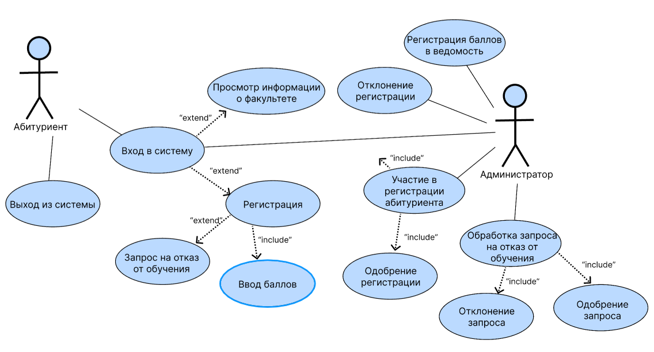Диаграмма вариантов использования с включениями и расширениями
2. Диаграмма классов (свойства, методы, уровень доступа)

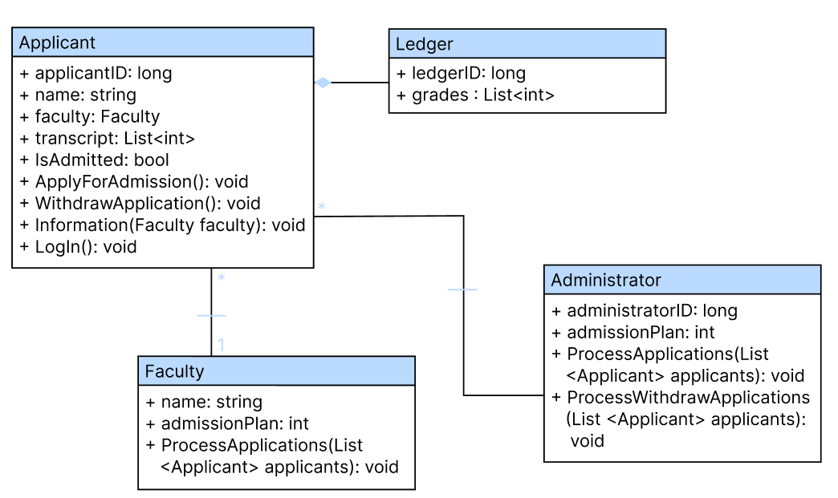

1. Диаграмма последовательности (для одного из вариантов использования, например, заказа, бронирования, модификации и т.п.)

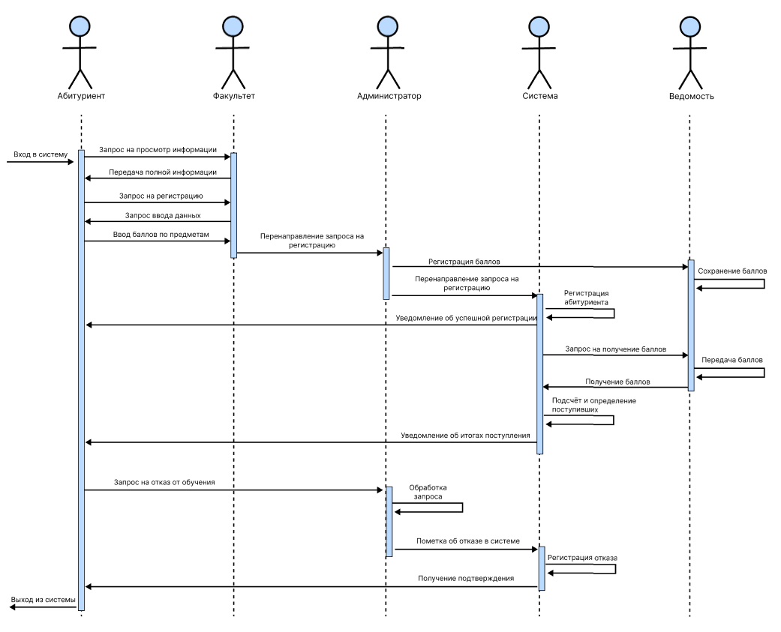

1. 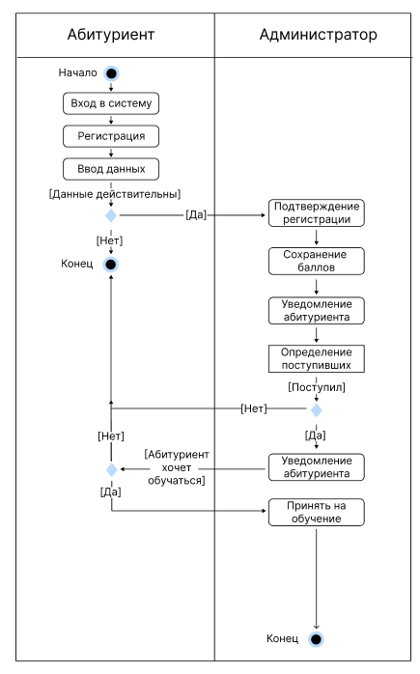Диаграмма деятельности (для определенной части)
2. Диаграмма компонентов или/и размещения (если можно)

